MINISTERUL EDUCAŢIEI ŞI CERCETĂRII AL REPUBLICII MOLDOVA

Lucrarea de laborator 12
Utilizare Github pentru gestionarea proiectului software.

A efectuat : Viunenco Victor WEB-042
A verificat: Goncear V.

Chișinău 2025

1. Scopul lucrării
Scopul principal al acestei lucrări de laborator este familiarizarea studentului cu procesele de dezvoltare software moderne, incluzând:
- utilizarea Git pentru controlul versiunilor;
- folosirea GitHub pentru stocarea și gestionarea codului sursă;
- înțelegerea conceptului de ramuri (branches) și flux de lucru (workflow);
- organizarea eficientă a unui proiect software în echipă;
- colaborarea prin Pull Request-uri și revizuire;
- publicarea proiectului în repository-ul comun cerut:
https://github.com/inform-l/management_proiect/tree/Web-042.
Lucrarea simulează modul profesionist de dezvoltare software și face parte din formarea abilităților de lucru în echipă, planificare și management al proiectelor IT.

2. Noțiuni teoretice

2.1 Ce este Git?
Git este un sistem distribuit de control al versiunilor, care permite:
- urmărirea istoricului modificărilor,
- colaborarea mai multor programatori pe același proiect,
- crearea de ramuri separate pentru funcționalități noi,
- reîntoarcerea la versiuni anterioare.
Git funcționează local, iar GitHub oferă spațiu online pentru sincronizare.

2.2 Ce este GitHub?
GitHub este o platformă populară pentru găzduirea proiectelor software și oferă:
- repository-uri remote,
- colaborare prin Pull Request-uri,
- rulări automate (CI/CD),
- management de sarcini (Issues),
- wiki, securitate, release-uri.
În industrie, aproape toate companiile folosesc GitHub, GitLab sau Bitbucket.

2.3 Conceptul de branch
Un branch este o linie paralelă de dezvoltare. Cele mai folosite:
- main/master – versiune stabilă, gata de producție
- develop – zona principală de dezvoltare
- feature/ – pentru funcționalități noi
- fix/ – pentru corectări de bug-uri
- hotfix/ – pentru probleme urgente pe producție

2.4 Workflow Git profesional
Modelul folosit este Git Flow:
- main – versiune stabilă
- develop – cod în dezvoltare
- feature – fiecare funcționalitate nouă
- PR (Pull Request) – propunere de integrare
- Review – verificarea modificărilor
- Merge – combinarea codului
Acest proces evită conflictele și asigură calitate în proiect.

3. Realizarea lucrării de laborator

3.1 Crearea unui repository nou pe GitHub

Pasul 1: Accesarea GitHub
Se accesează pagina oficială:
➡️ https://github.com

Pasul 2: Crearea unui repository
- Click pe New Repository
- Setarea numelui: exemplu: lab12-github-management
- Adăugarea unei descrieri
- Selectarea vizibilității: Public
- Activarea opțiunilor inițiale (opțional)
Loc pentru captura de ecran:

3.2 Adăugarea fișierelor inițiale
GitHub oferă opțiunea de a crea direct fișierele:
- README.md – descrierea proiectului
- .gitignore – fișiere ignorate de Git
Exemplu de conținut pentru README.md:
# Proiect Laborator 12
Utilizare GitHub pentru gestionarea proiectului software.

3.3 Inițializarea proiectului local și setarea remote-ului

Pasul 1: Clonarea repository-ului
Comandă:
git clone https://github.com/utilizator/repository.git
Aceasta copiază proiectul în calculator.

Pasul 2: Setarea remote (dacă e necesar)

git remote add origin https://github.com/utilizator/repository.git
Pasul 3: Verificarea conexiunii
git remote -v

3.4 Utilizarea ramurilor Git
În proiectele profesionale, dezvoltarea nu se face direct în main.
Pentru această lucrare se creează:
- develop
- feature/nume-functionalitate
- fix/nume-bug

Crearea branch-urilor
git branch develop
git branch feature/login
git branch fix/header-bug

Schimbarea branch-ului
git checkout develop

3.5 Workflow – dezvoltarea pe branch

Pasul 1: Trecerea pe branch-ul funcționalitate
git checkout feature/login

Pasul 2: Adăugare fișiere
git add .
git commit -m "Adăugat funcționalitatea de login"

Pasul 3: Trimiterea la remote
git push origin feature/login

3.6 Pull Request către develop/main
Pentru a integra schimbările:
- Se accesează repository-ul pe GitHub
- Se face click pe Compare & Pull Request
- Se adaugă descriere
- Se apasă Create Pull Request
Pull Request-ul este un instrument critic în colaborare.

3.7 Rezolvarea conflictelor
Dacă două persoane modifică același fișier, apare conflict.

Exemplu:
GitHub oferă interfață pentru rezolvare:
- selectarea versiunii potrivite
- salvarea
- commit automat: Merge conflict resolved

4. Rezultatele lucrării
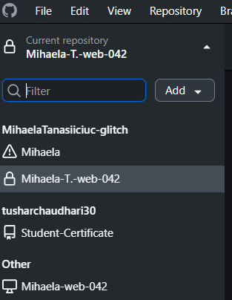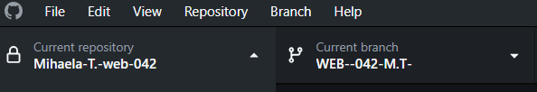
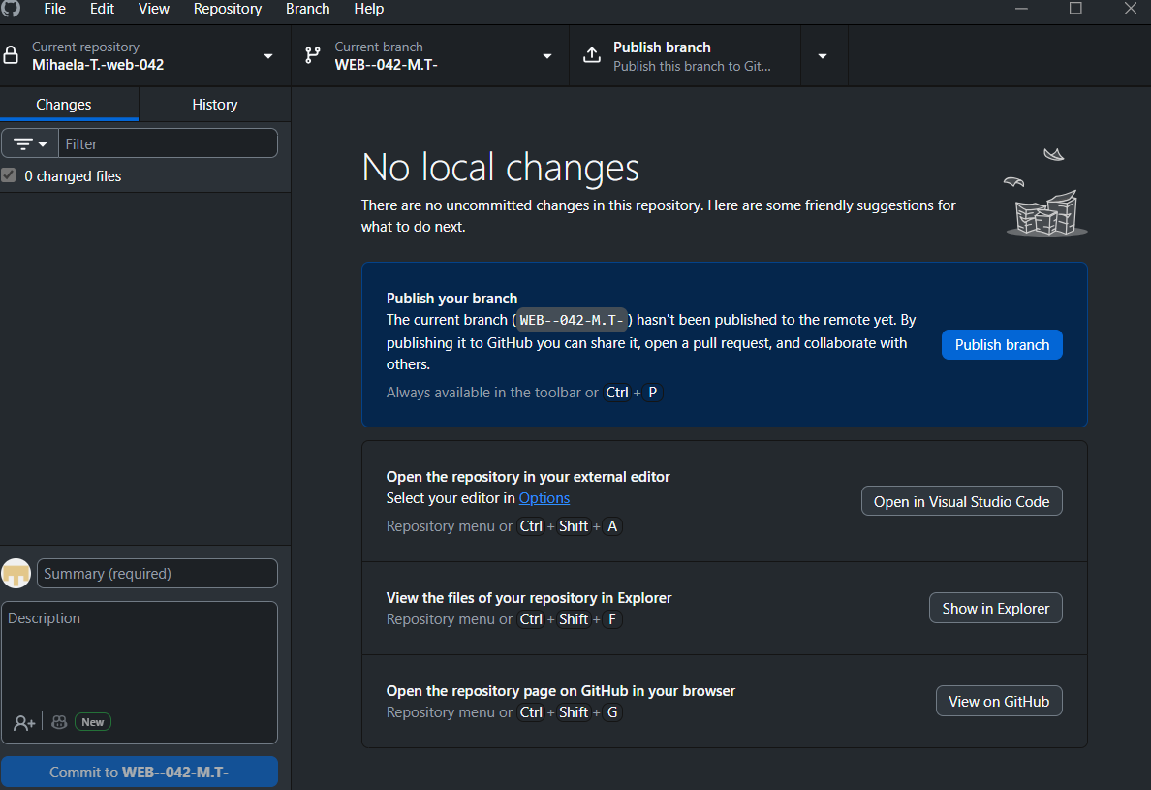
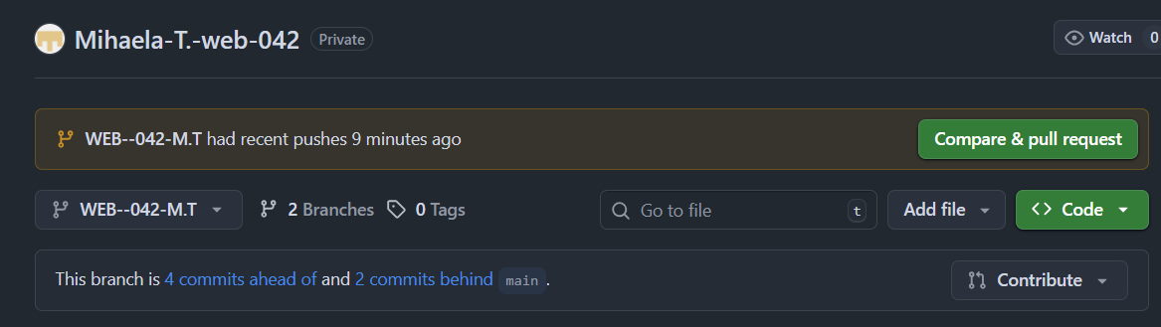
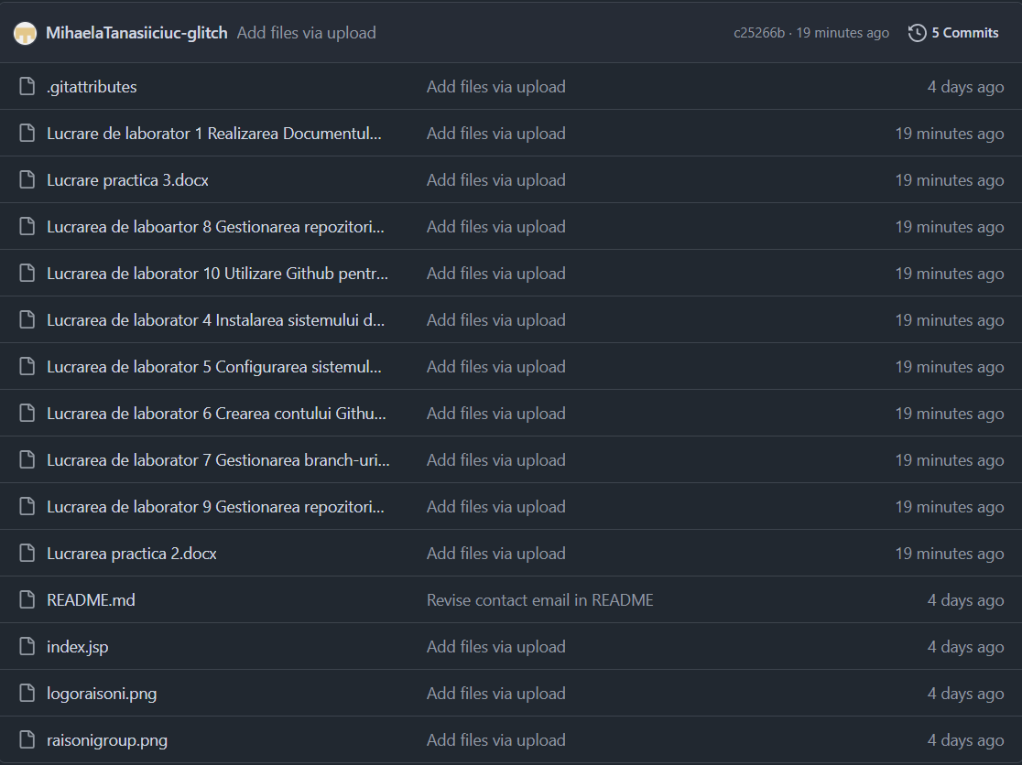
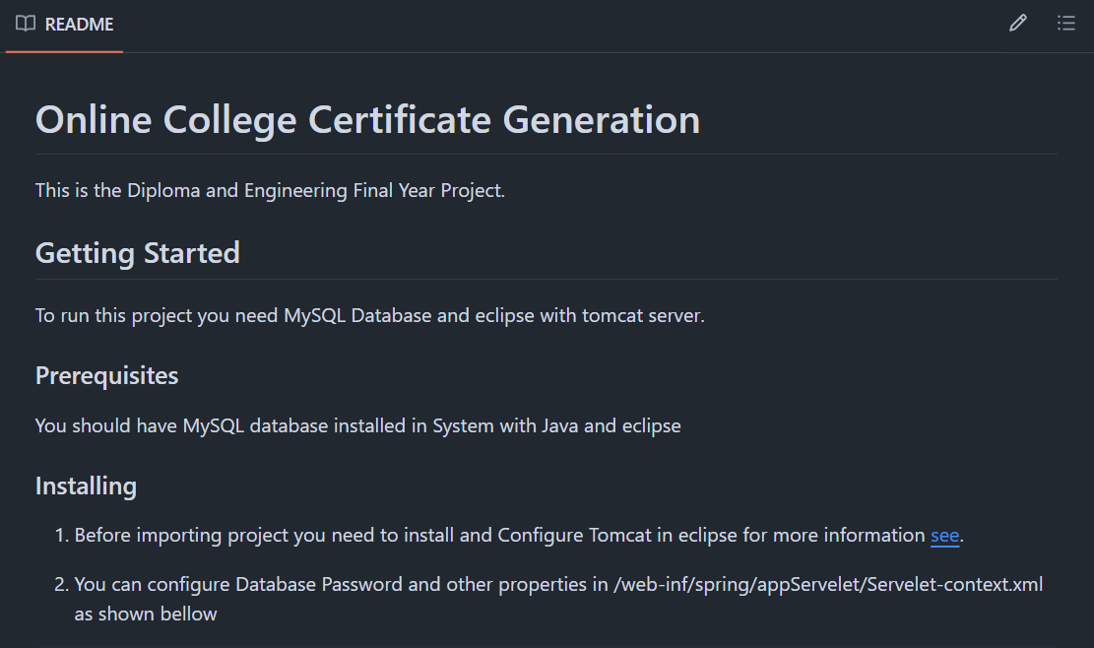
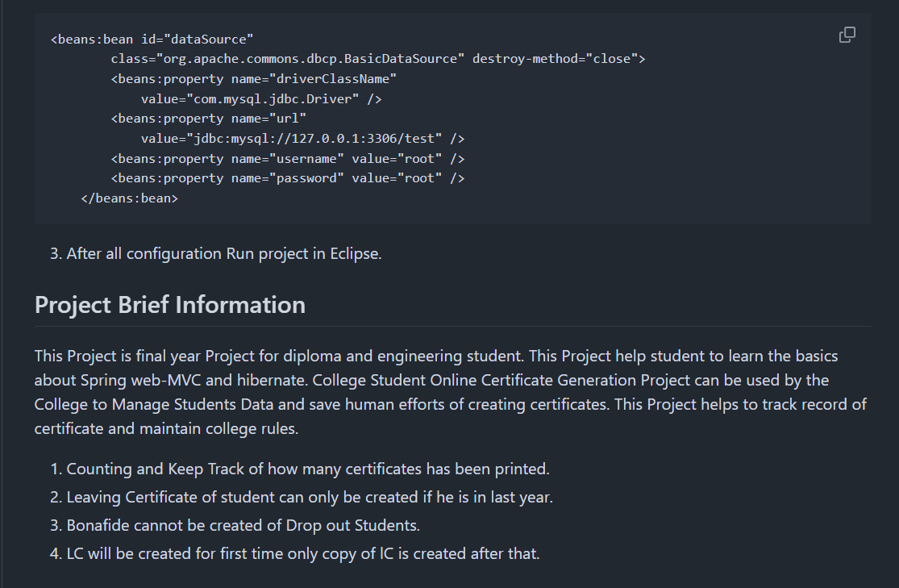
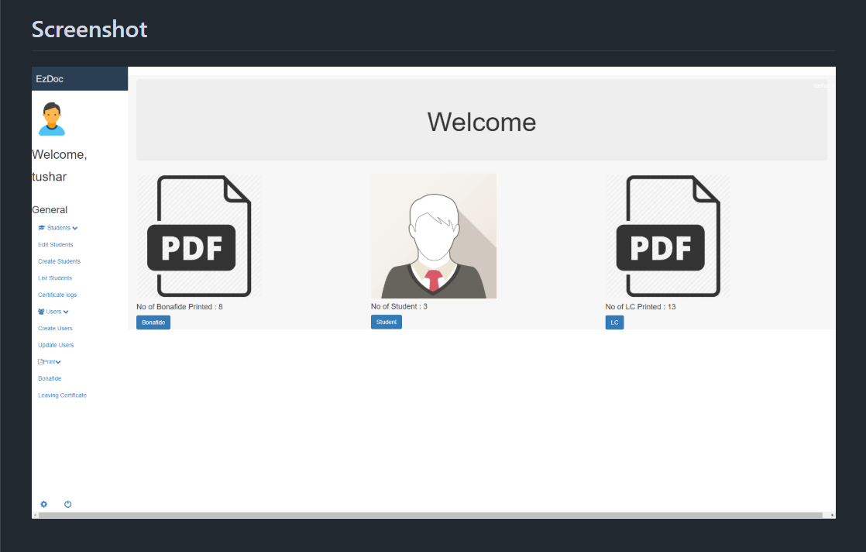


5. Concluzii
În urma realizării acestei lucrări de laborator, am învățat:
- cum se creează și configurează un repository GitHub;
- cum se clonează și sincronizează proiectul între local și remote;
- rolul fișierelor inițiale README.md și .gitignore;
- lucrul profesionist cu ramuri (main, develop, feature, fix);
- utilizarea commit-urilor frecvente pentru păstrarea istoricului clar;
- realizarea Pull Request-urilor pentru integrare și colaborare;
- rezolvarea conflictelor ce apar în procesul de dezvoltare;
- publicarea proiectului pe repository-ul comun cerut.
Această lucrare simulează modul real în care echipele software lucrează în industrie și reprezintă o bază solidă pentru proiecte viitoare.

6. Bibliografie
- Chacon, S., Straub, B. Pro Git, Apress, 2021.
- GitHub Documentation – Getting Started with GitHub, consultat la data 21.11.2025.
- Atlassian – Git Tutorials and Workflows, consultat la data 21.11.2025.
- Software Engineering Practices – Git Flow Explained, consultat la data 21.11.2025.
- Documentația oficială Git – https://git-scm.com/docs, accesat la 21.11.2025.

